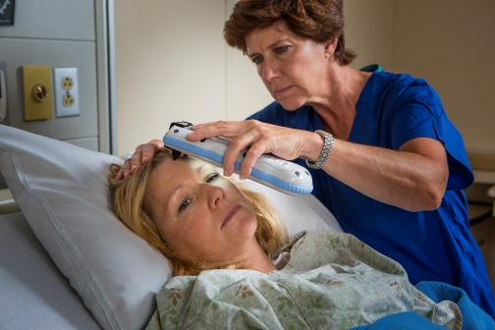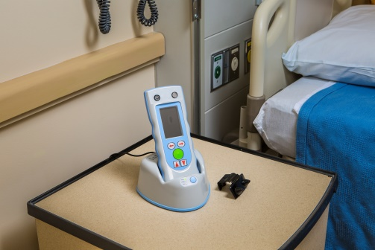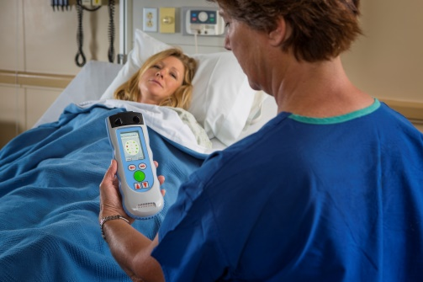
_____________________________________________________________________________________________
Использование Инфрасканера 2000 в условиях стационара
Приемное отделение стационара –
Диагностика гематомы мозга при первичном осмотре всех пациентов с подозрением на травму головы, сотрясение мозга при высоком уровне сознания, сочетанной травме с целью быстрой медицинской сортировки обратившихся детей с соблюдением четкой преемственности в диагностике и лечении больных.
«Всем пострадавшим в приемном отделении с легкой и тяжелой черепно-мозговой травмой проводят дорогостоящие исследования КТ. По данным более 58% проводится «Пустых» исследований, не подтверждающих наличия гематомы мозга». (S. Bressan “The use of handheld near-infrared device (Infrascanner) for detecting intracranial haemorrhages in children with minor head injury”, Childs Nerv Syst, Nov 2013; Ж.Б.Семенова «Инфрасканер в диагностики внутричерепных повреждений у детей с черепно-мозговой травмой» 2011)
Использование Инфрасканера в приемном отделении уменьшит количество ненужных исследований КТ головы, позволят выявить резервы для финансирования важных направлений.
Для пациентов, находящихся в состоянии алкогольного или наркотического опьянения, а также маленьких детей скрининг Инфрасканером 2000 является уникальным, так как неврологическое обследование таких пациентов практически невозможно.
Травматологический пункт (окружной) –
Диагностика гематомы мозга при первичном неврологическом осмотре всех пациентов с подозрением на травму мозга, сотрясение мозга, сочетанную травму, при высоком уровне сознания.

Отдел нейрохирургии и нейротравмы –

Для ежедневного (почасового) динамического наблюдения за состоянием гематомы мозга (после операции) с целью снижения лучевой нагрузки. Для динамического (почасового) наблюдения пациентов с гематомой мозга, не требующей операционного вмешательства.
Пациентам с диагностированной гематомой мозга, не требующей оперативного вмешательства, обычно требуется одно или более повторных КТ головы для исключения повторного кровотечения. Инфрасканер 2000 портативный инструмент для прикроватного мониторинга гематом снижает частоту проведения КТ при лечении или динамическом наблюдении.
При поступлении фиксируются данные первичной диагностики Инфрасканером 2000 (объемная разница), дальнейшие почасовые измерения сравниваются с исходными данными. Снижается лучевая нагрузка на пациента.
Это обеспечивает эффективное использование административных ресурсов и логистических издержек для больницы.

